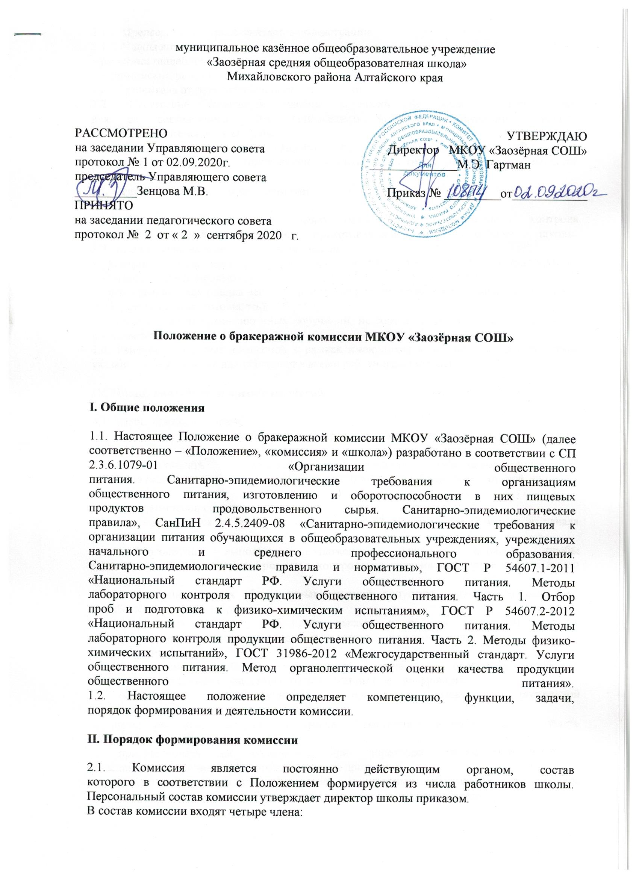
муниципальное казённое общеобразовательное учреждение
«Заозёрная средняя общеобразователная школа»
Михайловского района Алтайского края

РАССМОТРЕНО  на заседании Управляющего совета  протокол № 1 от 02.09.2020г.  председатель Управляющего совета  __________Зенцова М.В.  ПРИНЯТО  на заседании педагогического совета  протокол № 2 от « 2 » сентября 2020 г. | УТВЕРЖДАЮ  Директор МКОУ «Заозёрная СОШ»  ______________М.Э. Гартман  Приказ № _________от____________

Положение о бракеражной комиссии МКОУ «Заозёрная СОШ»

I. Общие положения
1.1. Настоящее Положение о бракеражной комиссии МКОУ «Заозёрная СОШ» (далее соответственно – «Положение», «комиссия» и «школа») разработано в соответствии с СП 2.3.6.1079-01 «Организации общественного
питания. Санитарно-эпидемиологические требования к организациям
общественного питания, изготовлению и оборотоспособности в них пищевых
продуктов продовольственного сырья. Санитарно-эпидемиологические
правила», СанПиН 2.4.5.2409-08 «Санитарно-эпидемиологические требования к организации питания обучающихся в общеобразовательных учреждениях, учреждениях начального и среднего профессионального образования.
Санитарно-эпидемиологические правила и нормативы», ГОСТ Р 54607.1-2011 «Национальный стандарт РФ. Услуги общественного питания. Методы
лабораторного контроля продукции общественного питания. Часть 1. Отбор
проб и подготовка к физико-химическим испытаниям», ГОСТ Р 54607.2-2012
«Национальный стандарт РФ. Услуги общественного питания. Методы
лабораторного контроля продукции общественного питания. Часть 2. Методы физико-химических испытаний», ГОСТ 31986-2012 «Межгосударственный стандарт. Услуги общественного питания. Метод органолептической оценки качества продукции общественного питания».
1.2. Настоящее положение определяет компетенцию, функции, задачи,
порядок формирования и деятельности комиссии.
II. Порядок формирования комиссии
2.1. Комиссия является постоянно действующим органом, состав
которого в соответствии с Положением формируется из числа работников школы. Персональный состав комиссии утверждает директор школы приказом.
В состав комиссии входят четыре члена:
2.1.1. Председатель – представитель администрации.
2.1.2. Члены комиссии:
– работник пищеблока;
– медицинский работник;
– представитель от родительской общественности;
2.2. Отсутствие отдельных членов комиссии не является препятствием
для ее деятельности. Для надлежащего выполнения функций комиссии
достаточно не менее трех ее членов.
2.3. Председатель комиссии является ее полноправным членом. В случае
равенства голосов при голосовании в комиссии голос председателя является
решающим.
III. Основные цели и задачи комиссии
3.1. Комиссия создается с целью осуществления постоянного контроля
качества пищевой продукции, приготовленной на пищеблоке школы.
3.2. Задачи создания и деятельности комиссии:
– контроль массы всех пищевых продуктов (штучных изделий, полуфабрикатов, порционных блюд, продукции к блюдам);
– органолептическая оценка всей готовой пищевой продукции (состав, вкус, температура, запах, внешний вид, готовность).
3.3. Возложение на комиссию иных поручений, не соответствующих цели и задачам, не допускается.
3.4. Решения, принятые комиссией в рамках имеющихся у нее полномочий, содержат указания, обязательные для исполнения всеми работниками школы.
IV. Права, обязанности членов комиссии
4.1. Члены комиссии вправе:
– выносить на обсуждение конкретные предложения по организации
питания;
– ходатайствовать о поощрении или наказании работников пищеблока;
– находиться в помещениях пищеблока для проведения бракеража готовой пищевой продукции.
4.2 Члены комиссии обязаны:
– ежедневно являться на бракераж готовой пищевой продукции за 20 минут до начала раздачи;
– добросовестно выполнять возложенные функции: отбирать пробы
готовой пищевой продукции; проводить контрольное взвешивание и органолептическую оценку;
– выносить одно из трех обоснованных решений: допустить к раздаче, направить на доработку, отправить в брак;
– ознакомиться с меню, таблицами выхода и состава продукции, изучить
технологические и калькуляционные карты приготовления пищи, качество
которой оценивается;
– своевременно сообщить руководству школы о проблемах здоровья,
которые препятствуют осуществлению возложенных на них функций;
– осуществлять свои функции в специально выдаваемой стерильной
одежде: халате, шапочке, перчатках и обуви;
– перед тем как приступить к своим обязанностям, вымыть руки и надеть
стерильную одежду;
– присутствовать на совещании при директоре школы по вопросам
расследования причин брака готовой пищевой продукции;
– фиксировать результаты бракеража в учетных документах: в журнале
бракеража готовой кулинарной продукции и акте (при выявлении брака).
V. Деятельность комиссии
5.1. Деятельность комиссии регламентируется настоящим Положением,
действующими санитарными правилами, ГОСТами.
5.2. Для оценки контроля массы и органолептической оценки члены
комиссии используют порядки, указанные в Приложениях №1 и 2 к настоящему Положению.
5.3. Работники пищеблока обязаны содействовать деятельности комиссии: представлять затребованные документы, давать пояснения, предъявлять пищевые продукты, технологические емкости, посуду.
VI. Заключительные положения
6.1. Члены комиссии работают на добровольной основе.
6.2. Члены комиссии несут персональную ответственность за выполнение возложенных на них функций и за вынесенные в ходе деятельности решения.

Приложение №1
к Положению о бракеражной комиссии
Порядок
оценки контроля массы готовых пищевых продуктов
Для контроля средней массы блюда надо взять электронные или
циферблатные весы с ценой деления 2 г и взвесить на них количество
продукции, указанной в Таблице 1. Затем фактические показатели средней
массы продукции надо сравнить с нормами выхода, которые указаны в меню.
Если масса имеет отрицательные отклонения, то продукция не допускается к
реализации. При вынесении решения учитывается допустимый предел
отклонения, указанный в Таблице 2.
Таблица 1. Количество продукции, отбираемое для контрольного взвешивания
Что взвешивают | В каком  количестве
Штучные полуфабрикаты, кулинарные, кондитерские и булочные изделия | 10 шт.
Блюда:  – из мяса, мяса птицы, рыбы, кролика, дичи с гарнирами и соусами;  – из картофеля, овощей, грибов и бобовых;  – из круп и макаронных изделий с жиром, сметаной или соусом;  – из яиц, творога со сметаной или соусами;  – мучные с жиром, сметаной и иными продуктами.  А также:  – холодные и горячие закуски;  – супы без мяса, мяса птицы, рыбы;  – десерты, сладкие блюда с сахаром, сиропом, соусом или иными продуктами | 3 порции
Сливочное масло, сметана, соусы | 10–20 порций
Голубцы, кабачки, помидоры, баклажаны и другие фаршированные овощи | 2 порции
Супы с мясом, мясом птицы, рыбой, морепродуктами | 10 порций
Сладкие супы с фруктами, гарнирами и сметаной | 3 порции
Бутерброды, гамбургеры, чизбургеры, сэндвичи | 10 шт.
Котлеты, биточки, бифштексы, шницели, тефтели, рулеты из мяса, мяса птицы, рыбы, кролика, дичи, круп, овощей, оладьи, блинчики, блины, сладкие блюда, пирожки и другие кулинарные изделия, в том числе порционируемые | 10 шт. или  порций
Горячие и холодные напитки собственного производства, соки свежевыжатые | 3 порции
Коктейли собственного производства | 2 порции
Нарезанные торты, штучные и нарезанные пирожные, рулеты с начинками, кексы, мучные восточные сладости, пряники, коврижки, булочные изделия, в том числе мучные кулинарные, конфеты | 10 шт.
Таблица 2. Предел допускаемых отрицательных отклонений массы пищевой продукции
Масса кулинарных полуфабрикатов и изделий,  блюд, напитков, г или мл | Предел допускаемых  отрицательных отклонений
 | % | г или мл
Свыше 5 до 50 включительно | 10 | –
Свыше 50 – 100 включительно. | – | 5
Свыше 100 – 200 включительно. | 5 | –
Свыше 200 – 300 включительно. | – | 10
Свыше 300 – 500 включительно. | 3 | –
Свыше 500 – 1000 включительно. | – | 15

Приложение №2
к Положению о бракеражной комиссии
Порядок
органолептической оценки готовых блюд
Для дачи органолептической оценки из общей емкости с готовой
пищевой продукцией отбирают бракеражную пробу для каждого члена
комиссии в объеме:
– трех ложек – жидкой продукции. Содержимое емкости, в которых
готовили пищу, перемешивают и отбирают образец продукции на тарелку. У
каждого члена комиссии в тестируемой пробе должны содержаться все
основные компоненты блюда;
– одного изделия или блюда – продукция плотной консистенции. Блюда
и изделия сначала оценивают внешне, а затем нарезают на общей тарелке на
тестируемые порции.
Для дачи органолептической оценки используют методику, указанную в
Таблице 1. Сначала оценивают блюда, имеющие слабовыраженный запах и
вкус, затем приступают к продукции с более интенсивными показателями,
сладкие блюда дегустируют в последнюю очередь. При дегустации проб
продукции сохраняют порядок их представления без возврата к ранее
дегустируемым пробам. После оценки каждого образца снимают послевкусие,
используя нейтрализующие продукты (белый хлеб, сухое пресное печенье,
молотый кофе или негазированную питьевую воду).
Оценку продукции дает каждый член комиссии с помощью
характеристик, которые установлены в Таблице 2. Общую оценку качества
готовой продукции рассчитывают как среднее арифметическое значение
оценок всех членов комиссии с точностью до одного знака после запятой. В
случае обнаружения недостатков или дефектов оцениваемой продукции
проводят снижение максимально возможного балла в соответствии с
рекомендациями, приведенными в Приложении Б к ГОСТ 31986-2012.
Таблица 1. Методика проведения оценки продукции
Продукция | Как оценивают
Суп | Вначале ложкой отделяют жидкую часть и пробуют. Оценку супа проводят без добавления сметаны. Затем разбирают плотную часть и сравнивают ее состав с рецептурой, например наличие лука или петрушки. Каждую составную часть исследуют отдельно, отмечая соотношение жидкой и плотной частей, консистенцию продуктов,  форму нарезки, вкус. Затем пробуют блюдо в целом с добавлением сметаны, если она предусмотрена рецептурой
Соус | Определяют консистенцию, переливая тонкой струйкой и пробуя на вкус. Затем оценивают цвет, состав, правильность формы нарезки, текстуру наполнителей, а также запах и вкус
Вторые, холодные  и сладкие блюда  или изделия | Блюда и изделия с плотной структурой после оценки внешнего вида нарезают на общей тарелке на тестируемые порции

Полуфабрикаты,  изделия и блюда из  тушеных и запеченных овощей | Отдельно тестируют овощи и соус, а затем пробуют блюдо в целом
Полуфабрикаты, изделия и блюда из отварных и  жареных овощей | Вначале оценивают внешний вид: правильность формы нарезки, а затем текстуру (консистенцию), запах и вкус
Полуфабрикаты, изделия и блюда из круп и макаронных изделий | Продукцию тонким слоем распределяют по дну тарелки и устанавливают отсутствие посторонних включений, наличие комков. У макаронных изделий обращают внимание на их текстуру: разваренность и слипаемость
Полуфабрикаты, изделия и блюда из рыбы | Проверяют правильность разделки и соблюдение рецептуры;  правильность подготовки полуфабрикатов – нарезку, панировку; текстуру; запах и вкус изделий
Полуфабрикаты, изделия и блюда из мяса и птицы | Оценивают внешний вид блюда в целом и отдельно мясногоизделия: правильность формы нарезки, состояние поверхности, панировки. Затем проверяют степень готовности изделий проколом поварской иглой согласно текстуре (консистенции) и цвету на разрезе. После этого оценивают запах и вкус блюда.  Для мясных соусных блюд отдельно оценивают все его составные части: основное изделие, соус, гарнир; затем пробуют блюдо в целом
Холодные блюда, полуфабрикаты салатов и закусок | Особое внимание обращают на внешний вид блюда: правильность формы нарезки основных продуктов, их текстуру
Сладкие блюда | Учитывают групповые особенности блюд, а также:  – у желированных блюд, муссов и кремов вначале определяют состояние поверхности, вид на разрезе или изломе и цвет. Кроме того, оценивают способность сохранять форму в готовом блюде.  Особое внимание обращают на текстуру, затем оценивают запах и вкус;  – сладких горячих блюд (суфле, пудинги, гренки, горячие десерты) вначале исследуют внешний вид: характер поверхности, цвет и состояние корочки; массу на разрезе или изломе: пропеченность, отсутствие закала. Затем оценивают запах и вкус
Мучные кулинарные  полуфабрикаты и изделия | Исследуют их внешний вид: характер поверхности теста, цвет и состояние корочки у блинов, оладьев, пирожков и т. д., форму изделия. Обращают внимание на соотношение фарша и теста, качество фарша: его сочность, степень готовности, состав. Затем оценивают запах и вкус
Мучные кондитерские и  булочные полуфабрикаты и изделия | Обращают внимание на состояние поверхности, ее отделку, цвет и состояние корочки, отсутствие отслоения корочки от мякиша, толщину и форму изделий. Затем оценивают состояние мякиша: пропеченность, отсутствие признаков непромеса, характер пористости, эластичность, свежесть, отсутствие закала. После этого оценивают качество отделочных полуфабрикатов по следующим признакам: состояние кремовой массы, помады, желе, глазури, их пышность, пластичность. Далее оценивают запах и вкус изделия в целом
Таблица 2. Методика дачи оценки продукции
Характеристики продукции | Балл и оценка
Не имеет недостатков. Органолептические показатели соответствуют требованиям нормативных и технических документов | 5 баллов (отлично)
Имеет незначительные или легкоустранимые недостатки.  Например: типичные для данного вида продукции,  но слабовыраженные запах и вкус; неравномерная форма нарезки; недостаточно соленый вкус и т. д. | 4 балла (хорошо)
Имеет значительные недостатки, но пригоден для реализации без переработки. В числе недостатков могут быть: подсыхание поверхности; нарушение формы изделия; неправильная форма нарезки овощей; слабый или чрезмерный запах специй;  жидкость в салатах; жесткая текстура или консистенция мяса и т. д. | 3балла (удовлетворительно)
Имеет значительные дефекты: присутствуют посторонние привкусы или запахи; пересолено; недоварено; подгорело; утратило форму и т. д | 2балла  (неудовлетворительно)

